รายงานการปฏิบัติราชการประจำเดือนธันวาคม
ประจำปีงบประมาณ พ.ศ. 2567
สถานีตำรวจภูธรกงหรา

1. งานสืบสวน
วันที่ 12 ธ.ค.2566 จับกุมตัวผู้ต้องหาข้อหาเสพยาเสพติด

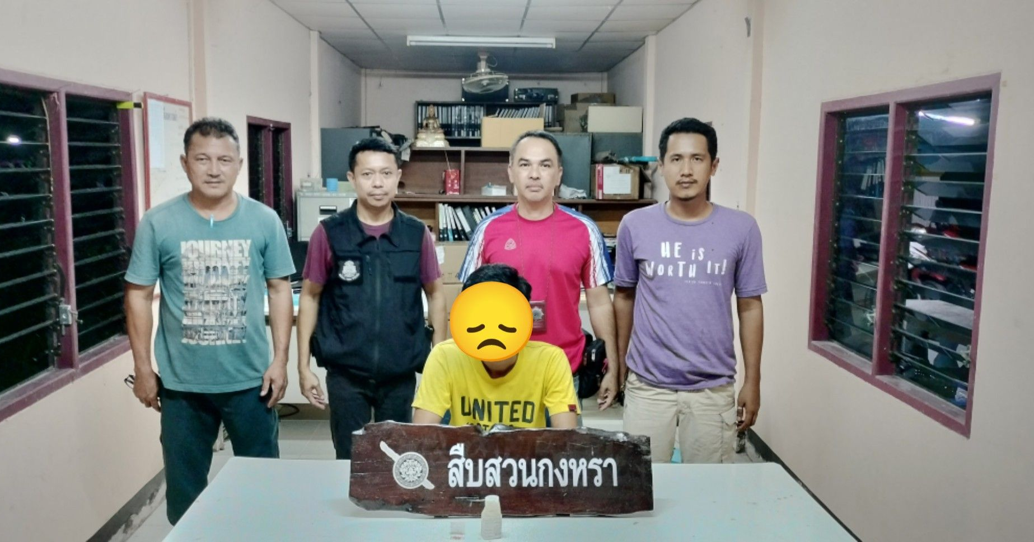

วันที่ 25 ธ.ค.2566 เวลา 18.10 น.จับกุมตัวผ็ต้องหา ตามหมายจับของศาลจังหวัดพัทลุง

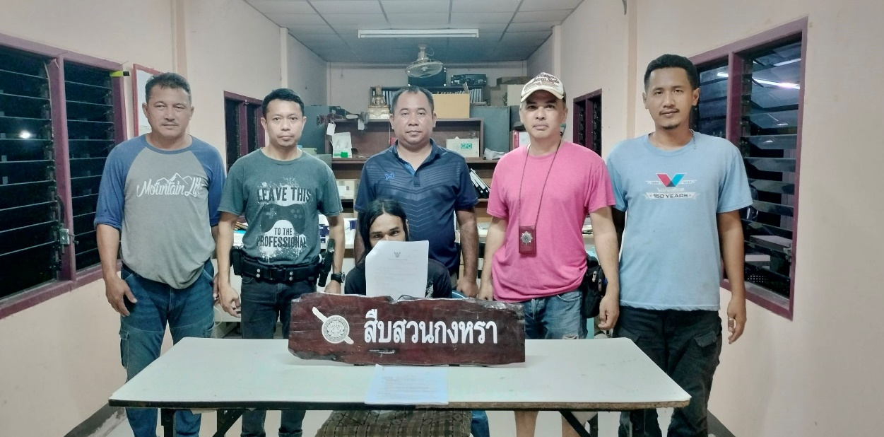

ผลการปฏิบัติประจำเดือนธันวาคม 2566
ของ สภ.กงหรา
1.วันที่ 4 ธ.ค.2566 จับ 1 ราย 1 คน พร้อมของกลางยาบ้า 28 เม็ด
2.วันที่ 5 ธ.ค.2566 จับ 1 ราย 1 คน พร้อมของกลางยาบ้า 2 เม็ด,ยาไอซ์ 4.21 กรัม
3.วันที่ 6 ธ.ค.2566 จับ 1 ราย 1 คน พร้อมของกลางยาบ้า 325 เม็ด,ปืนพกสั้นขนาด.22 จำนวน 1 กระบอก พร้อมกระสุนขนาด .22 จำนวน 12 นัด
4.วันที่ 7 ธ.ค.2566 จับก 1 ราย 1 คน พร้อมของกลางยาบ้า 5 เม็ด
5.วันที่ 8 ธ.ค.2566 จับ 2 ราย 2 คน พร้อมของกลางยาบ้า 385 เม็ด
6.วันที่ 9 ธ.ค.2566 จับ 1 ราย 1 คน พร้อมของกลางยาบ้า 4 เม็ด
7.วันที่ 10 ธ.ค.2566 จับ 1 ราย 1 คน พร้อมของกลางยาบ้า 4 เม็ด
8.วันที่ 11 ธ.ค.2566 จับ 1 ราย 1 คน พร้อมของกลางอาวุธปืนลูกซองสั้นขนาดเบอร์ 12 จำนวน 1 กระบอก กระสุนปืนขนาดเบอร์ 12 จำนวน 1 นัด เม็ด, พร้อมของกลางยาบ้า 123 เม็ด
9.วันที่ 12 ธ.ค.2566 จับ 1 ราย 1 คน ข้อหาเสพยาเสพติด
11.วันที่ 14 .ค.2566 จับ 2 ราย 2 คน พร้อมของกลางยาบ้า 48 เม็ด
12.วันที่ 15 ธ.ค.2566 จับ 1 ราย 1 คน พร้อมของกลางยาบ้า 3 เม็ด
13.วันที่ 18 ธ.ค.2566 จับ 2 ราย 2 คน พร้อมของกลางยาบ้า 2 เม็ด
14 วันที่ 19 ธ.ค.2566 จับ 1 ราย 1 คน พร้อมของกลางปืนยาวชนิดประดิษฐ์เองใช้กับกระสุนปืนขนาด .22 จำนวน 1กระบอก กระสุนปืนขนาด .22 จำนวน 15 นัด
15.วันที่ 20 ธ.ค.2566 จับ 3 ราย 3 คนนายอนุกูล นุชนุสิทธิ์ พร้อมของกลางยาบ้า 6 เม็ด
16.วันที่ 23 ธ.ค.2566 จับ 2 ราย 2 คน พร้อมของกลางยาบ้า 5 เม็ด
17.วันที่ 26 ธ.ค.2566 จับ 1 ราย 1 คน พร้อมของกลางยาบ้า 49 เม็ด
18.วันที่ 27 ธ.ค.2566 จับ 3 ราย 3 คน พร้อมของกลางยาบ้า 1111 เม็ด พร้อมกระสุนปืนขนาด .22 จำนวน 1 นัด กระสุนปืนขนาด 9 มม.จำนวน 2 นัด
20.วันที่ 31 ธ.ค.2566 จับ 1 ราย 1 คน ข้อหาเสพยาเสพติด
ผลการจับกุมผู้ต้องหาตามหมายจับ 1-31 ธ.ค.2566 จับกุม 4 หมาย 4 คน

